19 марта 2020 г. (четверг)
Дисциплина: География Группа: № 78
Урок № 46
Тема: Современное состояние экономики России. Отраслевая структура хозяйства. География размещения отраслей. Районирование России.
Цель: ознакомиться с местом России в мировом хозяйстве и его отдельных отраслях
Литература:География. 10-11 классы: учеб. для общеобразоват. организаций: базовый уровень /В.П.Максаковский– М.: Просвещение, 2016.
Материалы урока:
Изучить и законспектировать теоретический материал стр. 362 – 371.

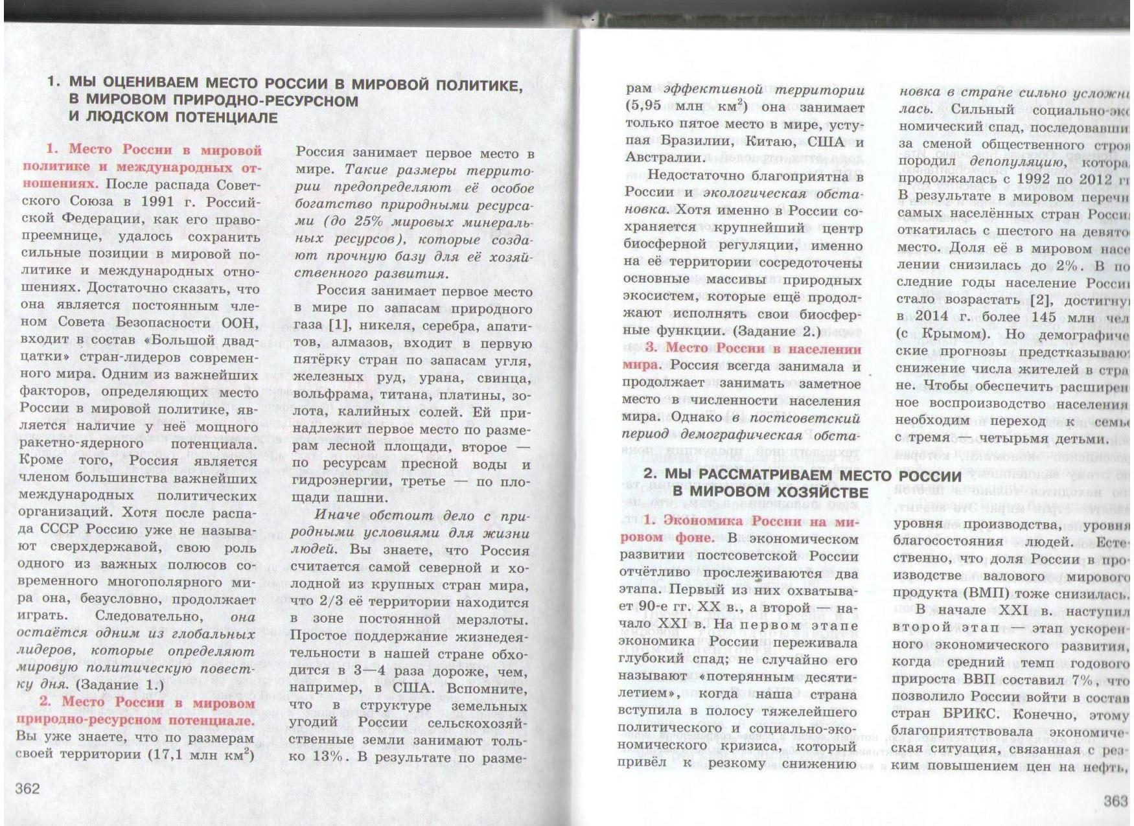

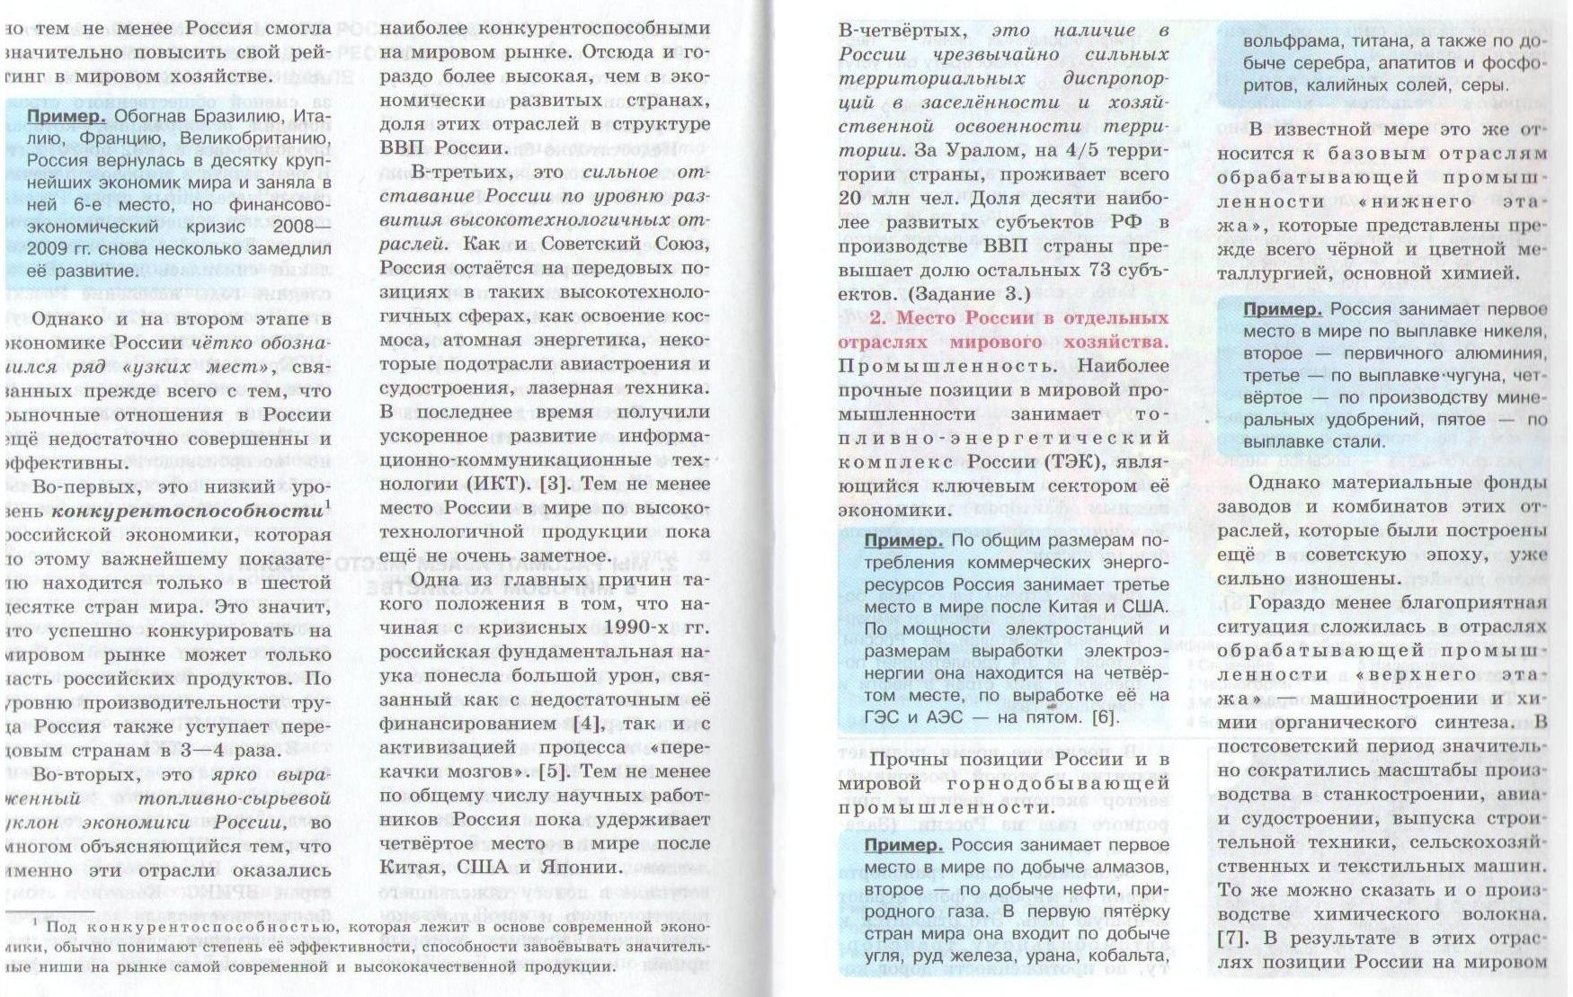
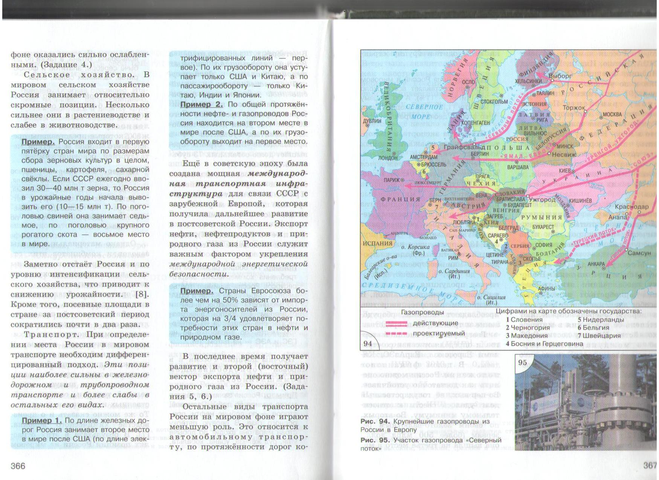
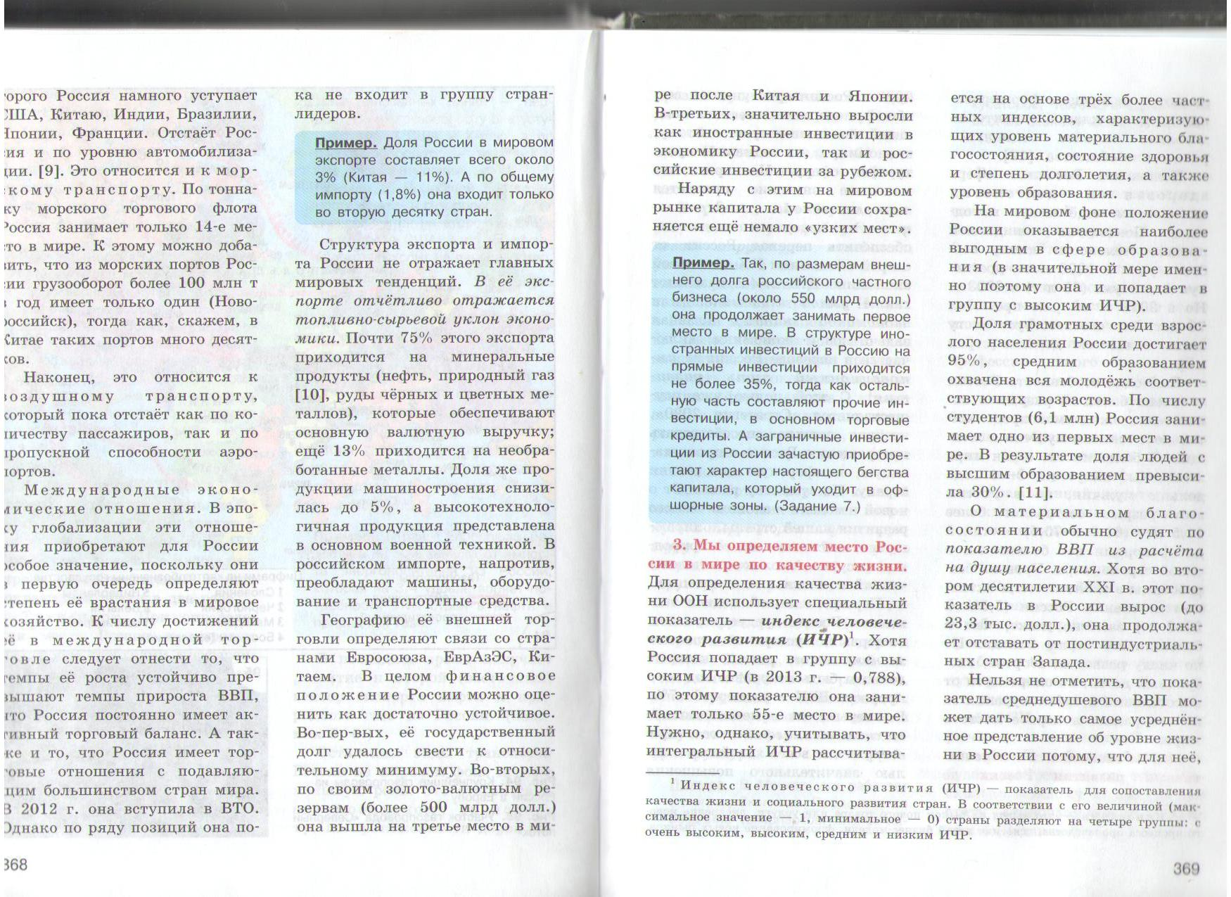
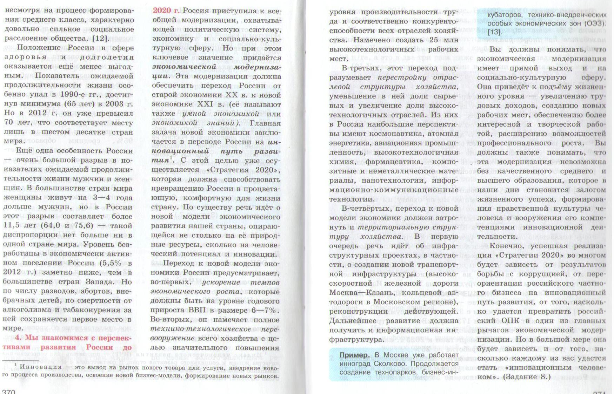
Домашнее задание: Ответить на вопросы и прислать сфотографированный ответ:
- какое место Россия занимает в мире по производству нефти, природного газа, стали, автомобилей?
- назовите виды транспорта России, которые определяют ее место в мировом транспорте.
- назовите сильные и слабые стороны в развитии внешней торговли России.

